六年级 备课教员：×××
第八讲 面积计算
一、教学目标： |  | 1. 利用等底等高三角形的面积相等这一性质求图形的面积。  2. 利用移补的方法解决阴影部分的面积问题，体会转化数学  思想的应用。  - 通过寻找高相等的三角形，思维的灵活性和严谨性得到提  升。
二、教学重点： |  | 利用等底等高三角形的面积相等这一性质求图形的面积。
三、教学难点： |  | 根据需要寻找高相等的两个三角形。
四、教学准备： |  | PPT
五、教学过程：
第一课时（50分钟）
一、导入（5分)
师：同学们，我们全班有24个人，我现在要把你们平均分成两组，该怎么样分？
生：每组12个就可以了。
师：平均分成3组呢？
生：每组8个就可以了。
师：是的，这是有具体的数字，我们很容易就可以算出来，如果我们要把一个
三角形分成面积相等的2个三角形，该怎么样分呢？
生：……
师：如果是分成3个面积相等的三角形呢？
生：……
师：很好，你们是根据什么去分的。
生：……
师：是的，如果两个三角形的底和高都相等，我们称它们是等底等高三角形，
并且它们的面积也是相等的，今天这节课，我们将用这个性质去求面积。
板书：
巧求面积
二、探索发现授课（40分）
（一）例题一：（13分）
四边形ABCD的对角线BD被E、F两点三等分，且四边形AECF的面积为15cm²。求四边形ABCD的面积（如图所示）。
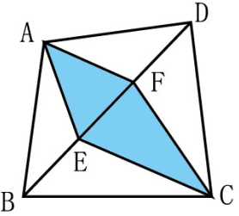
师：同学们，如果要把一个三角形分成面积相等的两个三角形，怎么分？
生：……
师：如果要把一个三角形分成面积相等的三个三角形呢？
生：……
师：你们的依据是什么？
生：……
师：说的太棒了！如果两个三角形的底和高相等，则它们的面积相等。现在回
到题目，同学们能找出面积相等的三角形吗？
生1：△ABE、△AEF和△AFD的面积相等。
生2：△BEC、△EFC和△FCD的面积相等。
师：所以△ABD的面积是△AEF的几倍？
生：3倍。
师：△BCD是面积是△EFC的几倍呢？
生：3倍。
师：很好，题目告诉我们四边形AECF的面积为15平方厘米，而四边形AEFC等
于哪两个三角形的面积和？
生：△AEF和△EFC。
师：是的，所以四边形ABCD的面积是多少？
生：15×3=45（平方厘米）。
板书：
15×3=45（cm²)
答：四边形ABCD的面积为45平方厘米。
练习一：（6分）
四边形ABCD的对角线BD被E、F、G三点四等分，且四边形AECG的面积为15cm²。求四边形ABCD的面积（如图）。
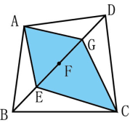

分析：
连接AF和FC，由于E、F、G四等分BD，所以三角形ABE、AEF、AFG、AGD是等底等高的三角形，它们的面积相等。同理，三角形CBE、CEF、CFG、CGD的面积也相等。由此可知，三角形ABD的面积是三角形AEG面积的2倍，三角形BCD的面积是三角形CEG面积的2倍，从而得出四边形ABCD的面积是四边形AECG面积的2倍。
板书：
15×2=30（cm²)
答：四边形ABCD的面积为30平方厘米。
师：同学们，今天老师给你们带来了一个数学谜题，我们一起来猜猜看，第一
个猜到的奖励2个大拇指哦。
5、4、3、2、1 倒数
（PPT出示)
（二）例题二：（13分）
如图所示，BO=2DO，阴影部分的面积是4平方厘米。那么，梯形ABCD的面积是多少平方厘米？
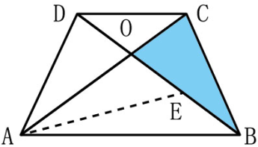
师：三角形ADC和三角形BCD都是以CD为底，且它们的高相等，所以它们的面
积相等，则三角形ADO和三角形BOC的面积有什么关系？
生：相等。
师：是的，题目又告诉我们BO=2DO，阴影部分的面积是4平方厘米，则三角形
DOC的面积是多少？
生：4÷2=2平方厘米。
师：那么三角形AOB的面积呢？
生：4×2=8平方厘米。
师：是的，因为三角形AOD和三角形AOB底边DO和OB在一条直线上，且它们边上的高相等。现在能求出梯形的面积了吗？
生：可以。
板书：
S_{△AOD}=S_{△BOC}=4cm²
S_{△COD}=S_{△BOC}=4÷2=2（cm²）
S_{△AOB}=2S_{△BOC}=4×2=8（cm²）
S_{梯形ABCD}=4+4+2+8=18（cm²）
答：梯形ABCD的面积是18平方厘米。
练习二：（8分）
如图所示，阴影部分的面积是4平方厘米，OC=2AO，求梯形面积。
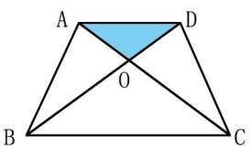
分析：
因为OC=2AO，根据三角形等底等高面积相等的性质。可知S_{△DBA}=S_{△CDA}；S_{△COD}=S_{△BOA}=8cm²,类推可得每个三角形的面积。
板书：
S_{△COD}=2S_{△AOD}=4×2=8（cm²)
S_{△AOB}=S_{△COD}=8（cm²）
S_{△BOC}=2S_{△AOB}=8×2=16（cm²)
S_{梯形ABCD}=4+8+8+16=36（cm²)
答：梯形ABCD的面积是36平方厘米。
三、小结：（5分）
1. 如果两个三角形是等底等高三角形，则它们的面积相等。
2. 如果两个三角形的高相等，则它们的面积比等于对应底之比。
第二课时（50分）
一、复习导入（5分）
师：通过上节课的学习，我们知道，如果两个三角形是等底等高三角形，则它
们的面积相等。我们再想想：如果两个三角形只有高相等，则这两个三角
形的面积又有什么关系呢？
生：……
师：接下来我们就来学习这方面的知识。
二、探索发现授课（42分）
（一）例题三：（13分）
已知图中，三角形ABC的面积为8cm²。AE=ED，BD=2DC，求阴影部分面积。
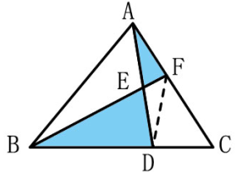
师：同学们仔细观察题目，图中阴影部分是两个三角形，现在要求它们的面积，
我们能分别求出它们的面积吗？
生：好像不能。
师：是，根据题目的条件我们无法分别求出它们的面积，题目告诉我们AE=ED，
则三角形AEF和三角形EFD的面积有什么关系？
生：相等。
师：是的，因为它们是等底等高的三角形。则阴影部分的面积就等于三角形BDF
的面积。还有哪些是等底等高的三角形？
生：三角形ABE和三角形BDE。
师：很好，所以三角形ABF和三角形BDF的面积有什么关系？
生：相等。
师：题目中又告诉我们BD=2DC，所以三角形BDF和三角形DFC的面积有什么关系？
生：三角形BDF的面积等于三角形DFC的面积的2倍。
师：很好，三角形ABC的面积和三角形CDF的面积有什么关系？
生：三角形ABC的面积是三角形CDF的面积的5倍。
师：所以三角形CDF的面积是多少？
生：8÷5=1.6（平方厘米）。
师：那么阴影部分的面积会求了吗？
生：会了。
板书：
因为BD=2DC,所以S_{△BDF}=2S_{△DCF}
又因为AE=ED，所以S_{△AEF}=S_{△EDF}，S_{△ABF}=S_{△BDF}=2S_{△DCF}
因此，S_{△ABC}=5S_{△DCF}
由于S_{△ABC}=8（cm²)
所以S_{△DCF}=8÷5=1.6（cm²)
则阴影部分的面积为1.6×2=3.2（cm²)
答：阴影部分的面积为3.2cm²。
练习三：（7分）
如图所示，AE=ED，BC=3BD，S_{△ABC}=30cm²。求阴影部分的面积。
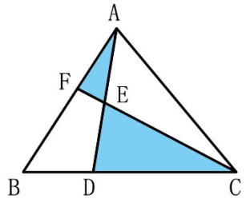
分析：
阴影部分为两个三角形，但三角形AEF的面积无法直接计算。由于AE=ED，连接DF（如图),可知S_{△AEF}=S_{△EDF}（等底等高），采用移补的方法,将所求阴影部分转化为求三角形CDF的面积。
板书：
因为BC=3BD,所以S_{△CDF}=2S_{△DBF}
又因为AE=ED，所以S_{△ACF}=S_{△CDF}=2S_{△DBF} S_{△AEF}=S_{△EDF}
因此，S_{△ABC}=5S_{△DBF}
由于S_{△ABC}=30（cm²)
所以S_{△DBF}=30÷5=6（cm²)
则阴影部分的面积为6×2=12（cm²)
答：阴影部分的面积为12cm²。
师：同学们，你们很喜欢做24点游戏吧！今天我们来做个难一些的24点游戏，还是数字不能移动哦。
2 3 3 8
（PPT出示)
（二）例题四：（13分）
如图所示，长方形ADEF的面积是16平方米，三角形ADB的面积是3平方米，三角形ACF的面积是4平方米，求三角形ABC的面积。
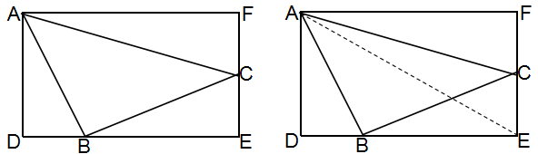
师：同学们先看题目，能直接利用公式求出三角形ABC的面积吗？
生：不能。
师：题目中告诉了长方形的面积，还告诉△ADB与△ACF的面积，那么同学们会
想到什么方法解决？
生：……
师：是的，可以先求出△BCE的面积，然后用长方形的面积去减去△ADB、△ACF、
△BCE的面积即为△ABC的面积。
师：而△BCE的面积好像也不能直接求出，只知道它是一个直角三角形，而不知
道它们直角边的长度。这就需要我们添加辅助线，如图，我们连接AE，那
么同学们可以求出哪些三角形的面积？
生：（学生讨论）
师：同学们有发现△ACF与△ACE的面积有什么关系？
生：相等。
师：很好，它们的高有什么关系？
生：相等。
师：是的，所以C是EF的什么？
生：中点。
师：我们再来看看△ABE与△BCE，这两个三角形有什么关系吗？
生：……
师：它们的底相同，△ABE的高是△BCE的高的2倍。所以它们的面积有什么关系？
生：……
师：很好，这样我们就可以求出△BCE的面积，接下来同学们会求出△ABC的面积吗？
生：会了。
板书：
连接AE
S_{△ADE}=S_{△AEF}=16÷2=8（平方米）
S_{△ACE}=S_{△AEF}-S_{△ACF}=8-4=4（平方米）=S_{△ACF}
则C是EF的中点
又因为△ABE与△BCE都是以BE为底的三角形
所以S_{△BCE}=S_{△ABE}=（8-3）÷2=2.5（平方米）
S_{△ABC}=16-3-4-2.5=6.5（平方米）
答：三角形ABC的面积是6.5平方米。
练习四：（7分）
如图所示，长方形ABCD的面积是20平方厘米，三角形ADF的面积为5平方厘米，三角形ABE的面积为7平方厘米，求三角形AEF的面积。
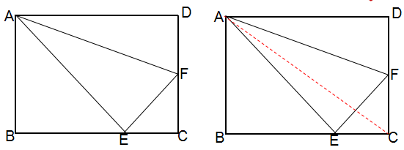
分析：
连接AC，由上图看出，三角形ADC的面积等于长方形面积的一半：20÷2=10（平方厘米），用10减去7得到三角形AEC的面积为3平方厘米。同理，用10减去5得到三角形AFC的面积也为5平方厘米。因此可知ADF与三角形ACF等底等高，F为CD的中点，而三角形AEC与三角形EFC等底，高是三角形EFC的2倍，三角形EFC的面积为3÷2=1.5（平方厘米），所以，三角形AEF的面积为20-7-5-1.5=6.5（平方厘米）。
板书：
连接AC
S_{△ABC}=S_{△ADC}=20÷2=10（平方厘米）
S_{△ACF}=S_{△ACD}-S_{△ADF}=10-5=5（平方厘米）=S_{△ADF}
则F是CD的中点
又因为△AEC与△FEC都是以CE为底的三角形
所以S_{△EFC}=S_{△AEC}=（10-7）÷2=1.5（平方厘米）
S_{△AEF}=20-7-5-1.5=6.5（平方厘米）
答：三角形AEF的面积是6.5平方厘米。
（三）例题五（选讲）：
如图所示，如三角形ABC中，三角形BDE、DCE、ACD的面积分别是90,30,28cm²。那么三角形ADE的面积是多少？
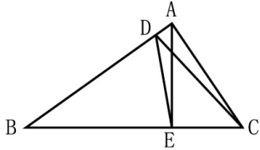
师：从前面的题目我们知道，如果两个三角形的高相等，则它们的面积比就等
于对应的底边之比；同样如果两个三角形的底边相等，则它们的面积与它
们的高有什么关系？
生：面积之比就等于它们对应高之比。
师：从图形我们很容易看出三角形ADE和三角形BDE的高相等，所以只要能求
出BD与DA之间的关系，我们就可以求出三角形ADE的面积，而BD和DA
还分别在哪些三角形中？
生：三角形BDC和三角形DAC。
师：很好，这两个三角形的高有什么关系？
生：相等。
师：很好，则它们的面积之比就等于BD与DA之比。它们的面积比是多少？
生：（90+30）：28=30:7。
师：所以BD:DA是多少？
生：30:7。
师：很好，现在能求出三角形ADE的面积吗？
生：能。
板书：
△ADC与△BDC同高，==
所以AD：BD=7:30，
△ADE与△BDE同高,==
S_{△ADE}=90×=21（cm²)
答：三角形ADE的面积是21cm²。
练习五：
如图所示，在三角形ADE中，三角形ABC、BCE、CDE的面积分别是50,24,37cm²。求三角形BDC的面积。
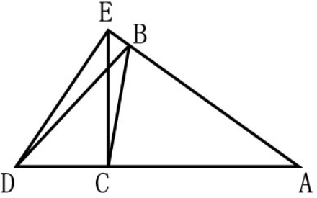
分析：
三角形ACE和三角形DCE同高，==，则DC：CA=1：2，△BDC和△ABC同高，==，S_{△BCD}=50×=25平方厘米。
板书：
△ACE与△DCE同高，==
所以DC：CA=1：2
△BDC和△ABC同高，==
S_{△BDC}=50×=25（cm²）
答：三角形BDC的面积是25cm²。

三、总结：（5分）
1. 当两个三角形的高相等时，则两个三角形的面积比等于它们对应底之比。
2. 在求阴影部分的面积时，有时我们会采用移补的方法，将所求的阴影部分转
化成容易求的图形。

四、随堂练习
1. 四边形ABCD的对角线BD被E、F两点三等分，且四边形AECF的面积为25cm²。
求四边形ABCD的面积。
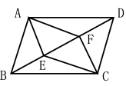
25×3=75（平方厘米）
答：四边形ABCD的面积是75平方厘米。

2. 三角形ABC的面积为14cm²，AE=ED，BD=3DC，求阴影部分的面积。
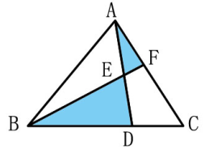
连接DF,因为BD=3DC,所以S_{△BDF}=3S_{△DCF}
又因为AE=ED，所以S_{△AEF}=S_{△EDF} S_{△ABF}=S_{△BDF}=3S_{△DCF}
因此，S_{△ABC}=7S_{△DCF}
由于S_{△ABC}=14（cm²)
所以S_{△DCF}=14÷7=2（cm²)
则阴影部分的面积为2×3=6（cm²)
答：阴影部分的面积为6cm²。

3. 如下图所示，OC=2AO，S_{△BOC}=36cm²。求梯形的面积。
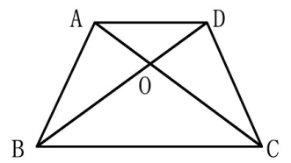
S_{△ABO}=36÷2=18（cm²）
S_{△AOD}=18÷2=9（cm²）
S_{梯形ABCD}=18+18+36+9=81（cm²)
答：梯形ABCD的面积是81平方厘米。

4. 已知S_{△DOC}=15cm²,BO=3DO,求梯形的面积。
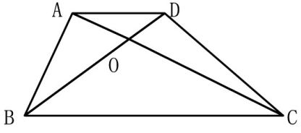
S_{△AOD}=15÷3=5（cm²)
S_{△BOC}=15×3=45（cm²)
S_{梯形ABCD}=15+15+45+5=80（cm²)
答：梯形ABCD的面积是80平方厘米。

5. 如图所示，6FE=EC，BF=3AF,S_{△AEF}=2cm²,求三角形ABC的面积。
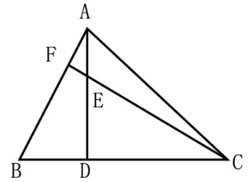
因为6EF=EC
S_{△ACF}=7S_{△AEF}=7×2=14（cm²)
又因为BF=3AF
S_{△ABC}=4S_{△AFC}=4×14=56（cm²)
答：三角形ABC的面积是56平方厘米。
家庭作业 | 线上作业：第8讲
主管评价
主管评分
课后反思  （不少于60字） | 整体效果
课后反思  （不少于60字） | 设计不足之处
课后反思  （不少于60字） | 设计优秀之处

